Anexa III - Tipizat resursă educațională

EcoPuls în Școli
– Resursă Educațională -

Categorie: Resurse Educaționale
- Titlul activității: Biodiversitate
- Activități: Practici Verzi
Nume, prenume profesor: Trandafir Mihaela
Denumire școală: Școala Gimnazială Găgești
EcoTips-uri:
- În timpul liber / acasă / în timp ce călătorim:
Noi, oamenii, prin activitățile noastre poluante, facem ca Pământul să se încălzească.
Planeta se încălzește tot mai repede din cauza activităților poluante făcute de oameni, care
produc gaze cu efect de seră.
Ca să aibă energie ca să își producă toate obiectele pe care le vor, mâncarea, energia
electrică, pentru a se încălzi ș.a. oamenii ard combustibil fosil. Prin arderea combustibilului
se emit fum, gaze.
Toate gazele astea se strâng deasupra Pământului și formează un strat ca o pătură pe care
Soarele o încălzește și mai tare - ca o seră.

Încălzirea globală, afectează toate viețuitoarele de pe Pământ! Sunt animale care nu o să mai aibă case, păsări care o să trebuiască să zboare mai mult pentru a-și face cuiburi. Afectează și foarte mulți oameni: imaginați-vă cum fiecare vară mai călduroasă topește ghețarii de la Polul Nord, asta face oceanul să crească, dispar insule întregi sub apă, pe care locuiesc oameni. Și în locurile unde deja este foarte cald, va fi atât de cald încât toți oamenii și animalele vor trebui să plece, să își caute alte case. În unele părți ale lumii, râurile vor seca, oamenii și animalele nemaiavând rezervă de apă, furtunile violente vor fi din ce în ce mai frecvente, iar inundațiile vor crește.

Putem să consumăm mai puțină electricitate, apă, plastic și atunci producem mai
puține gaze cu efect de seră. Ca să avem tot ce ne trebuie în casă se consumă multe resurse
ale Pământului.
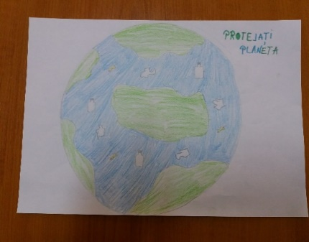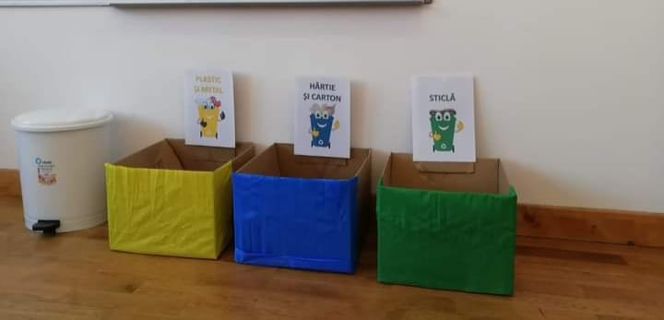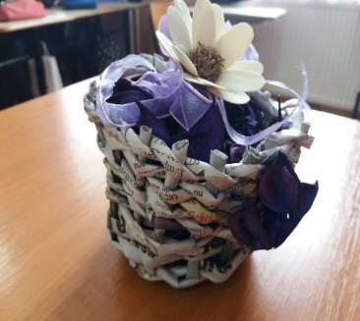
Noi nu am putea exista fără apă. Nimic de pe Pământ nu ar putea exista fără ea, de la bacterii la copaci și balene, toată viața de pe Pământ depinde de apă.

Apa pe care o bem acum este aceeași ca și cea pe care au băut-o dinozaurii și este aceeași pe care o veți bea voi și peste 50 de ani.
Pământul funcționează în așa fel încât apa să circule mereu, să nu se termine niciodată.
Dar pentru oameni și animale sunt două probleme: majoritatea apei pe Pământ este sărată (în mări și oceane), iar apa bună de băut nu este mereu disponibilă când avem noi nevoie de ea.
Pământul este afectat de acțiunile oamenilor și apa nu mai circulă așa de bine, este ca un motor care s-a defectat.
Atunci râurile și lacurile seacă, iar pentru că acolo este casa multor vietăți, acestea mor.
Deci apa face ca viața pe Pământ să existe.
Iar viața care se crează pe baza apei este foarte diferită.
Biodiversitatea este toată varietatea vieții pe Pământ.
Faptul că există atâtea lucruri vii diferite înseamnă biodiversitate.
. 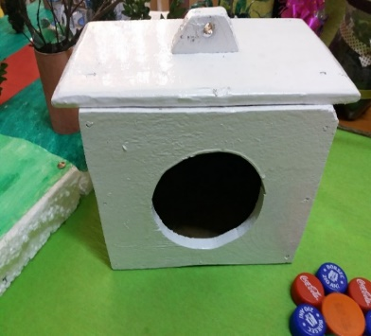 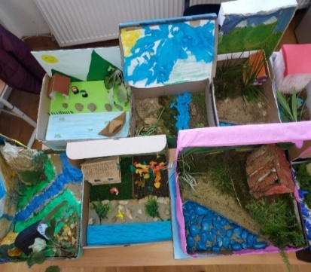 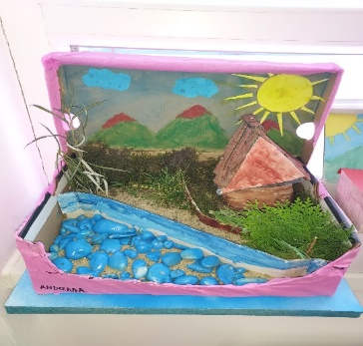
Ce putem refuza? (paie, pungi, apă la sticlă PET).
Putem reduce consumul de apă, de electricitate, de obiecte inutile.
Să avem la noi o sticlă de apă refolosibilă ajută, nu mai cumpărăm altele. Unele sticle sau cutii putem să le transformăm în altceva frumos.
Hainele, înainte să le aruncăm le putem repara sau refolosi drept cârpe. Jocurile, aparatele electronice și multe alte obiecte pot fi de multe ori reparate înainte de a le arunca.

Publicat de:
Nume și prenume: prof.înv. primar: Trandafir Mihaela
Denumirea instituției, clasa, grupa: Școala Gimnazială Găgești, localitatea Bolotești, județul Vrancea, clasa a II-a, grupa ”albinuțele istețe”.

